2023-2024

Олимпиада школьников по истории
(школьный этап)
5 класс

Ф.И.О. учащегося _____________________________________________________________________ Школа ____________________________ Класс ______ Дата « » октября 2023 г.
Ф.И.О. учителя ____________________________________________ Оценка (макс. 50 баллов) ____

15
- Решите кроссворд «Первобытное общество». Подберите определения к понятиям кроссворда.

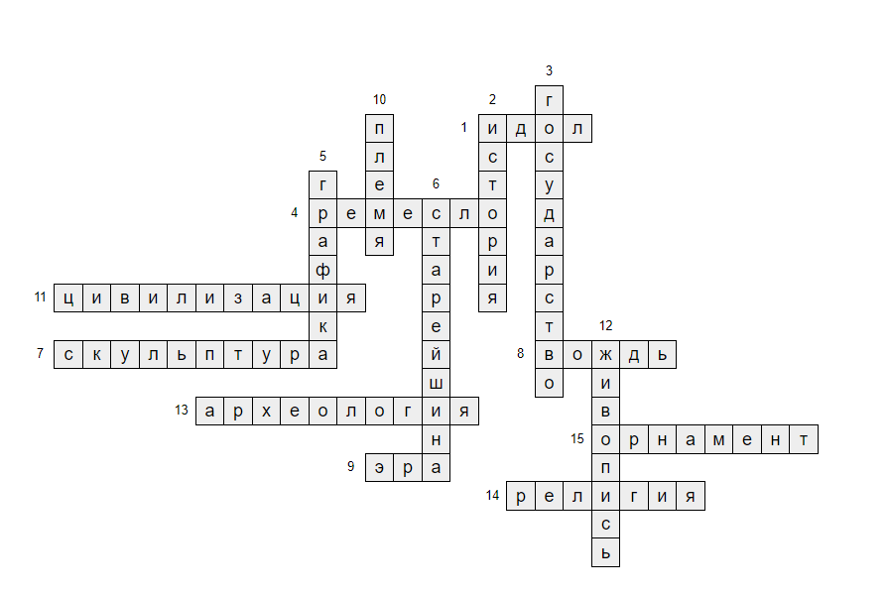
Ответ

5

- Определите последовательность событий первобытной истории.

- Появление первых государств.
- Появление «человека разумного».
- Появление древнейшего человека.
- Появление земледелия и скотоводства.
- Появление каменных орудий труда.

Ответ:

3

III. Выберите из предложенного списка орудия труда древнейшего человека.

1) рубило; 2) лопата; 3) палка-копалка; 4) мотыга; 5) копьё.

Ответ: _____________________

3

IV. Завершите фразу.

- Непостоянные группы древних людей – ____________________________________.
- Общее название предметов, которые древний человек использовал для того, чтобы защищаться от животных и добывать пропитание – ________________________________.
- Несколько родовых общин, происходивших от общих предков и живших в одной местности – ________________________________.

12

V. Расшифруйте анаграммы. Дайте определение получившимся историческим понятиям
1 2 3
Ы | И | Я | Е | Е | Т | Ч | Т | Е | С | Л |  | Т | Л | И | О | Т | Е | С | Е |  | К | Е | В

4 5 6
Д | О | В | Ь | Ж |  | Л | Е | Я | М | П |  | С | Е | Р | М | О | Е | Л
8

VI. Найдите ошибки в сочинении пятиклассника Лопухова Д. о первых земледельцах и скотоводах и исправьте их.

«Наступило время жатвы. На хлебное поле вышли сородичи с серпами. Своими приплюснутыми носами и выступающими вперед челюстями они напоминали обезьян. Три женщины устроили состязание – чей сноп будет больше. Победила самая юная – ее связка стеблей ячменя с колосьями была самой большой.
– Нечестно! – заметил руководитель родовой общины, высокий парень, следивший за работой. – У тебя серп железный, а у них-то – медные.
Тут в загоне рядом с полем тревожно заблеяли овцы и козы. Они сломали загородку и побежали в лес. Не съели бы их волки! Как вернуть беглецов? Собак в поселке не было – в те времена они еще не стали домашними животными. Но скоро и людям стало страшно. Прямо на поселок двигалось стадо мамонтов. Еще немного – они растопчут и поле, и хижины. Кто-то из родичей догадался поджечь траву и хворост: едкий дым заставил мамонтов повернуть, и они обошли поселок стороной».
_____________________________________________________________________________________
_____________________________________________________________________________________
_____________________________________________________________________________________ _____________________________________________________________________________________ _____________________________________________________________________________________
_____________________________________________________________________________________ _____________________________________________________________________________________ _____________________________________________________________________________________
_____________________________________________________________________________________
4

VII. Во время летних каникул Серёжа побывал во Франции . На уроке истории он рассказывал об одном из известных открытий. О каком открытии идет речь? Где было впервые сделано это открытие?
На юго- западе Франции в сентябре 1940 года четверо старшеклассников сделали интересное открытие. Они решили исследовать огромную дыру , зиявшую на месте вырванного с корнем дерева. Им было любопытно: вдруг это вход в подземелье средневекового замка. Когда спустились вниз, обнаружили отверстие. Один из подростков спустился вниз, зажег фонарик и ахнул.. Со стен пещеры, словно живые, смотрели звери. Ребятам стало жутко. Они бросились наверх.

Ответ: ______________________________________________________________________________

Критерии оценивания заданий. 5 класс

Задание | Тип задания | Кол  -  во  баллов | Критерии оценивания
I | Кроссворд | 15 | 1 балл за каждый правильный ответ
II | Определение последовательности событий | 5 | За любую ошибку в ряду всё задание оценивается 0 баллов
III | Выбор из предложенного перечня | 3 | 1 балл за правильный ответ
IV | Завершение фразы | 3 | 1 балл за правильный ответ
V | Решение анаграмм | 12 | 1 балл за правильный ответ
VI | Анализ текста | 8 | 1 балл за исправленную ошибку
VII | Определение памятника культуры Древнего Египта | 4 | 0 баллов за неверный ответ
 | Итого: | 50

